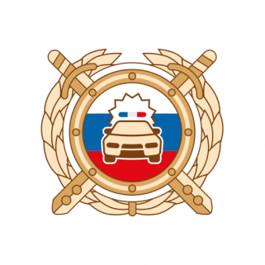**Госавтоинспекция информирует:**

**ответственность родителей за детей, нарушивших ПДД**

Родители, приобретая своим детям, не имеющим водительских прав, мопеды и мотоциклы (скутеры), предоставляя возможность прокатиться на машине, потренироваться основам вождения, поощряя за отличную учебу или просто чтобы не мешали делам взрослых, сознательно толкают их на нарушение ПДД, тем самым провоцируют совершение ДТП, в том числе - с тяжкими последствиями.

Необходимо отметить, что помимо ответственности несовершеннолетних, совершивших правонарушение, возможно и наступление административной ответственности их родителей (законных представителей) за неисполнение или ненадлежащее исполнение родителями или иными законными представителями  несовершеннолетних обязанностей по содержанию, воспитанию, защите прав и интересов несовершеннолетних (ст. 5.35 КоАП РФ) в виде предупреждения либо штрафа в размере до пятисот рублей (правонарушение рассматривает комиссия по делам несовершеннолетних).

Возможно, что из-за столь незначительного наказания родители продолжают пренебрегать жизнью и здоровьем детей, допуская их до управления транспортными средствами. За передачу управления транспортного средства лицу, не имеющему права управления, родители (законные представители) могут быть привлечены по ч. 3 ст. 12.7 КоАП РФ (штраф 30000 рублей). За передачу управления несовершеннолетнему, находящемуся в состоянии опьянения, родители (законные представители) могут быть привлечены по ч. 2 ст. 12.8 КоАП РФ (штраф 30000 рублей либо лишение права управления сроком от 1,5 до 2 лет, рассматривается судом). В основной массе несовершеннолетние, особенно в весенне-летнее время, управляют вело-мототехникой, что вызывает множество жалоб от населения.

За нарушения Правил дорожного движения Российской Федерации, в зависимости от степени и формы вины, наличия и характера вредоносных последствий, может наступить административная, уголовная и гражданская ответственность.

Субъект административных правонарушений в области дорожного движения (т.е. лицо, которое может их совершить) представлен далеко не только водителями транспортных средств.

Несовершеннолетний, достигший возраста 16-ти лет, может быть привлечен за все нарушения ПДД, включая управление в состоянии опьянения (штраф 30000 руб, рассматривает комиссия по делам несовершеннолетних), управление ТС без права управления (штраф 30000 руб., рассматривает комиссия по делам несовершеннолетних). Единственным преимуществом, которым пользуется несовершеннолетний нарушитель ПДД, является отсутствие наказания в виде административного ареста.